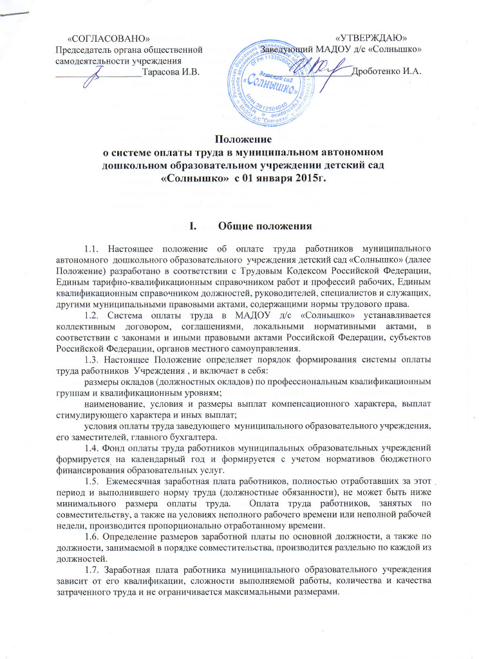

1.8. Размер заработной платы, включая размер должностного оклада работника, выплаты компенсационного характера, выплаты стимулирующего характера, являются обязательным для включения в трудовой договор, и устанавливается локальными актами муниципального образовательного учреждения. Размеры окладов (должностных окладов), выплат компенсационного и стимулирующего характера устанавливаются в пределах фонда оплаты труда муниципального образовательного учреждения.
1.9. Перечни видов выплат компенсационного и стимулирующего характера утверждаются муниципальными правовыми актами.
1.10. При изменении системы оплаты труда работников муниципального образовательного учреждения, заработная плата работника учреждения (без учета премий и иных стимулирующих выплат) не может быть ниже, чем выплачиваемая в соответствии с ранее применяемой системой оплаты труда, при условии сохранения объема трудовых обязанностей работника и выполнения им работ той же квалификации.
1.11. Положение об оплате труда работников учреждения утверждается приказом руководителя учреждения с учетом мнения органа общественной самодеятельности трудового коллектива, при условии его формирования (наличии).

II. Порядок и условия оплаты труда

2.1. Система оплаты труда работников МАДОУ д/с «Солнышко» устанавливаются с учетом:
- единого тарифно-квалификационного справочника работ и профессий рабочих, единого квалификационного справочника должностей руководителей, специалистов и служащих;
- рекомендуемых размеров окладов (должностных окладов) согласно приложению;
- перечня видов выплат компенсационного характера в муниципальных учреждениях;
- перечня видов выплат стимулирующего характера в муниципальных учреждениях;
- рекомендаций Российской трехсторонней комиссии по регулированию социально-трудовых отношений;
- мнения представительного органа работников;
- положений Указа Президента России от 7 мая 2012 года №597,596;
- систем нормирования труда, нормативов численности, рекомендуемых штатных нормативов и норм распределения фонда оплаты труда по видам выплат.
2.2. Критерии отнесения работников учреждения к профессиональным квалификационным группам содержатся в приказах Министерства здравоохранения и социального развития Российской Федерации от 5 мая 2008 г. № 216н «Об утверждении профессиональных квалификационных групп должностей работников образования», от 29 мая 2008 г. №247н «Об утверждении профессиональных квалификационных групп общеотраслевых должностей руководителей, специалистов и служащих», от 29 мая 2008 г. №248н «Об утверждении профессиональных квалификационных групп общеотраслевых профессий рабочих».
2.3. Оклады работников учреждения устанавливаются с учетом требований к профессиональной подготовке и уровню квалификации, необходимых для осуществления соответствующей профессиональной деятельности, на основе отнесения занимаемых ими должностей служащих и профессий рабочих к профессиональным квалификационным группам, установленным муниципальным правовым актом.
2.4. Указанные должности должны соответствовать видам уставной деятельности учреждений и содержаться в соответствующих разделах квалификационного уровня.
2.5. Штатное расписание муниципального образовательного учреждения утверждается его руководителем по согласованию с МКУ «Отдел по бюджету и финансам Светлогорского района» и главой администрации муниципального образования «Светлогорский район» и включает в себя все должности работников учреждения.

III. Компенсационные выплаты

3.1. Выплаты компенсационного характера устанавливаются к окладам (должностным окладам), ставкам заработной платы или в абсолютных размерах.
3.2. Работникам МАДОУ д/с «Солнышко» в соответствии с Перечнем видов выплат стимулирующего и компенсационного характера в муниципальных учреждениях, утвержденным постановлением администрации муниципального образования «Светлогорский район» № 773 от 14 декабря 2012 года, устанавливаются следующие выплаты компенсационного характера:
- оплата за работу в ночное время устанавливается работникам в размере не менее 20% оклада (должностного оклада) (рассчитанного за час работы) за каждый час работы в ночное время. Указанная выплата производится в соответствии с Трудовым кодексом Российской Федерации и постановлением Правительства Российской Федерации от 22 июля 2008 г. N 554 "О минимальном размере повышения оплаты труда за работу в ночное время" из средств местного бюджета, направленных на оплату труда. Ночным считается время с 22 часов до 6 часов;
- оплата за сверхурочную работу устанавливается за первые два часа работы не менее чем в полуторном размере, за последующие часы - не менее чем в двойном размере в соответствии с Трудовым кодексом Российской Федерации, отработанное время отражается в табелях учета рабочего времени;
- оплата за работу в выходные и нерабочие праздничные дни производится работникам в размере не менее одинарной дневной или часовой ставки (части оклада (должностного оклада) за день или час работы) сверх должностного оклада, если работа в выходной или нерабочий праздничный день производилась в пределах месячной нормы рабочего времени, и в размере не менее двойной дневной или часовой ставки (части оклада (должностного оклада) за день или час работы) сверх оклада (должностного оклада), если работа производилась сверх месячной нормы рабочего времени, указанное время отражается в табеле учета рабочего времени;
- размер доплат за совмещение должностей, расширение зон обслуживания и срок, на который они устанавливаются, определяются по соглашению сторон трудового договора с учетом содержания и объема дополнительной работы;
- размер доплат за увеличение объема работы или исполнение обязанностей временно отсутствующего работника без освобождения от работы, определенной трудовым договором, определяется по соглашению сторон трудового договора с учетом содержания и объема дополнительной работы;
- надбавка за работу со сведениями, составляющими государственную тайну, устанавливается в соответствии с постановлением Правительства Российской Федерации от 18 сентября 2006 г. N 573 "О предоставлении социальных гарантий гражданам, допущенным к государственной тайне на постоянной основе, и сотрудникам структурных подразделений по защите государственной тайны".
- коэффициент учитывающий уровень квалификации педагогов в соответствии с коллективным договором составляет:
1,15 – соответствие должности
1,25 - первая квалификационная категория
1,3 - высшая квалификационная категория

3.3. Оплата труда работников учреждения, занятых на тяжелых работах, работах с вредными, опасными и иными особыми условиями труда, в повышенном размере производится по результатам специальной оценки условий труда в порядке, установленном трудовым законодательством.
Оплата труда в повышенном размере работникам, на рабочих местах которых по результатам проведенной аттестации рабочих мест по условиям оплаты труда установлены вредные (опасные) условия труда, должна сохраняться до улучшения условий труда на данных рабочих местах, подтвержденных результатами проведения специальной оценки условий труда. Руководитель учреждения обязан принимать меры по проведению специальной оценки условий труда, разработке и реализации мероприятий по улучшению условий труда.
3.4. Решение о введении соответствующих выплат работникам (за исключением доплат за совмещение должностей) принимается руководителем учреждения с учетом обеспечения указанных выплат средствами бюджета муниципального образования «Светлогорский район».

IV. Стимулирующие выплаты

4.1. Работникам учреждения устанавливаются выплаты стимулирующего характера в соответствии с перечнем видов выплат стимулирующего характера утвержденным постановлением администрации муниципального образования «Светлогорский район» от 14 декабря 2012 года N 773 «Об утверждении перечней видов выплат стимулирующего и компенсационного характера в муниципальных учреждениях муниципального образования «Светлогорский район» и включают следующие виды выплат стимулирующего характера:
- выплаты за интенсивность, сложность и напряженность;
- выплаты за стаж;
- выплаты за качество работы;
- премиальные выплаты по итогам работы за месяц, квартал, год;
4.2. Размеры и условия осуществления выплат стимулирующего характера устанавливаются в соответствии с коллективным договором, соглашением, локальным нормативным актом, трудовыми договорами с учетом разработанных в учреждении показателей и критериев оценки эффективности труда работников, может учитываться как индивидуальный, так и коллективный результат труда.
4.3. Выплаты стимулирующего характера производятся в пределах фонда оплаты труда, сформированного за счет средств субсидии на финансовое обеспечение выполнения муниципальных услуг (выполнение работ) и средств, полученных от оказания платных услуг и иной приносящей доход деятельности.
4.4. Выплаты стимулирующего характера производятся по решению руководителя учреждения в пределах бюджетных ассигнований на оплату труда работников учреждения.

V. Иные выплаты

5.1. Работникам МАДОУ д/с «Солнышко» из фонда заработной платы за счет его экономии может предоставляться материальная помощь. Порядок и условия оказания материальной помощи регулируются локальными нормативными актами учреждения.

VI. Условия оплаты труда руководителя учреждения,
его заместителей, главного бухгалтера

6.1. Заработная плата руководителя учреждения, его заместителей и главного бухгалтера состоит из должностного оклада, выплат компенсационного и стимулирующего характера.
6.2. Условия оплаты труда руководителя учреждения устанавливаются трудовым договором, заключенным с учредителем. Размер должностного оклада руководителя учреждения устанавливается с применением коэффициента, учитывающего сложность и масштаб управления, согласно Положению об оплате труда руководителей образовательных учреждений муниципального образования «Светлогорский район», утвержденному постановлением администрации МО «Светлогорский район» №602 от 23 сентября 2013 года.
6.3. Должностные оклады заместителей руководителя и главного бухгалтера учреждения устанавливаются на 10%-30% ниже должностного оклада руководителя.
6.4. Выплаты компенсационного характера устанавливаются для руководителя учреждения, его заместителей и главного бухгалтера в процентах к должностным окладам или в абсолютных размерах.
6.5. Стимулирующие выплаты руководителю учреждения устанавливаются по решению учредителя с учетом достижения показателей муниципального задания на оказание муниципальных услуг (выполнение работ), а также иных показателей эффективности деятельности учреждения и руководителя.

